ข่าวประชาสัมพันธ์ขององค์การบริหารส่วนตำบลท่าโพธิ์
ฝ่ายพัฒนารายได้ องค์การบริหารส่วนตำบลท่าโพธิ์ อำเภอเมือง จังหวัดพิษณุโลก ได้ดำเนินการนำเทคโนโลยีและสารสนเทศมาประยุกต์ใช้ในการจัดเก็บภาษีและค่าธรรมเนียม โดยการรับชำระภาษีผ่านธนาคาร ซึ่งถือเป็นทางเลือกใหม่ โดยมีการปรับปรุงระบบการทำงานให้มีความรวดเร็ว ทันสมัย เพื่ออำนวยความสะดวกให้แก่ประชาชนผู้มีหน้าที่เสียภาษีและค่าธรรมเนียม ลดขั้นตอนการทำงาน มู่งสู่ความเป็น Smart City เมืองอัจฉริยะ ที่ใช้ประโยชน์จากเทคโนโลยีและนวัตกรรมที่ทันสมัยและชาญฉลาด ภายใต้แนวคิดการพัฒนาเมืองน่าอยู่ เมืองทันสมัย ให้ประชาชนในเมืองมีคุณภาพชีวิตที่ดีมีความสุข
- ภาษีที่ดินและสิ่งปลูกสร้าง สามารถชำระภาษีผ่านธนาคารโดย Scan Qr Code ผ่าน Application ของทุกธนาคารหรือ Scan Bar code ที่เคาน์เตอร์ธนาคารกรุงไทย ( ทางฝ่ายพัฒนารายได้จะแจ้งเป็นรายบุคคล )
Example สอบถามรายละเอียดได้ที่ 089 – 5636552 (ดวงใจ สุดสวาท) 086-9342294 (สมหมาย รุ่งมิตร)
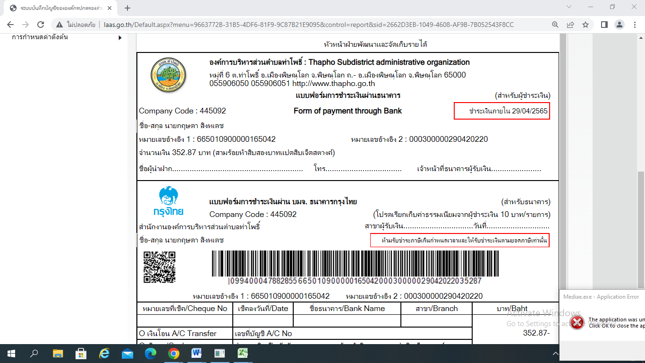
- การจัดเก็บค่าธรรมเนียมจัดเก็บขยะมูลฝอย สามารถชำระโดยวิธีการโอนเงินผ่านธนาคาร สามารถติดต่อได้ที่
หมู่ที่ 1 – 5 ตำบลท่าโพธิ์ เบอร์โทรศัพท์ 087 – 8479790 ( คุณนิติพล สีนาค )
หมู่ที่ 6 – 11 ตำบลท่าโพธิ์ เบอร์โทรศัพท์ 063 - 9580910 ( คุณภาณุวัฒน์ สุดจิตร )
หรือเบอร์โทรศัพท์ 089 – 5636552 ( คุณดวงใจ สุดสวาท )

